CAMPO ELÉCTRICO Y POTENCIAL ELÉCTRICO

1) Dos cargas positivas iguales q están en el eje Y una está en y=a y la otra en y=-a. (a) Demostrar que el campo eléctrico en el eje X está dirigido a lo largo de dicho eje con Ex=k 2qx(x2+a2)-3/2. (b) Demostrar que cercano al origen, cuando x es mucho menor que a, Ex vale aproximadamente k 2qx/a3. (c) Demostrar que para x mucho mayor que a, Ex es aproximadamente k2q/x2. Explicar por qué deberá esperarse este resultado incluso antes de ser calculado.

2) Cinco cargas iguales Q están igualmente espaciadas en un semicírculo de radio R como indica la figura Determinar la fuerza que se ejerce sobre una carga q localizada en el centro del semicírculo.
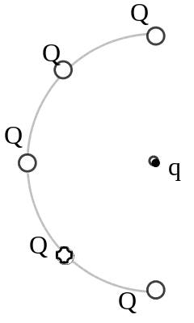
3. Una barra cargada uniformemente, con carga por unidad de longitud λ, se dobla para darle la forma de un arco circular de radio R, como en la figura. El arco subtiende un ángulo 2θ, en el centro del círculo Demuestre que el campo eléctrico en el centro del círculo está en la dirección -Y, con una magnitud dada por
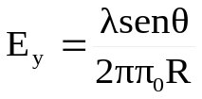
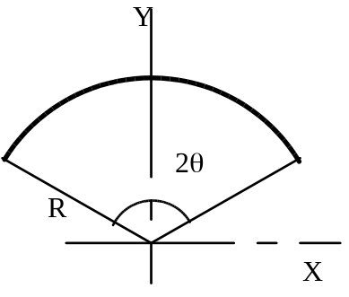
4) Una carga lineal de longitud l y orientada a lo largo del eje x, como en la figura, tiene una carga por unidad de longitud λ, la cual varía con x según λ = λo (x - d)/d, en donde d es la distancia de la barra al origen (punto O de la figura) y λo es una constante. Halle el campo eléctrico en el origen. (Sugerencia: Un elemento infinitesimal tiene una carga dq = λdx, pero observe que λ no es constante.)
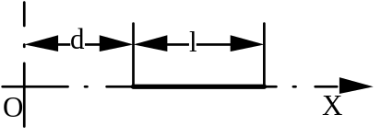
5) Cuatro cargas del mismo valor están dispuestas en los vértices de un cuadrado de lado L, según se ve en la figura (a) Hallar el valor y dirección de la fuerza ejercida sobre la carga situada en el vértice inferior izquierdo por las otras cargas.
(b) Demostrar que el campo eléctrico debido a las cuatro cargas en el punto medio de uno de los lados del cuadrado está dirigido a lo largo de dicho lado hacia la carga negativa y obtener su valor.
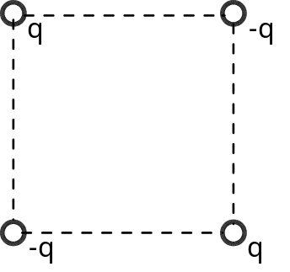
6) Un electrón parte de la posición indicada en la figura con una velocidad inicial vo= 5 106 m/s formando un ángulo de 45º con el eje x. El campo eléctrico tiene la dirección y positiva y su magnitud es de 3,5 103 N/C. ¿Sobre cuál placa y en qué lugar chocará el electrón?

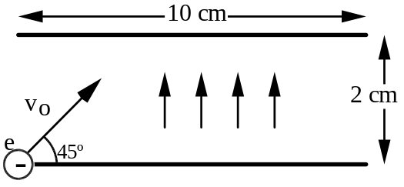
7 ) Una partícula cargada negativamente, -e se coloca en el centro de un anillo cargado uniformemente, en donde éste tiene una carga positiva total Q. La partícula se desplaza una pequeña distancia x, a lo largo del eje (en donde x « a) y se deja en libertad. Si a la partícula solo se le permite moverse a lo largo del eje X, demuestre que oscila con movimiento armónico simple y con una frecuencia
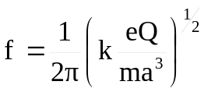
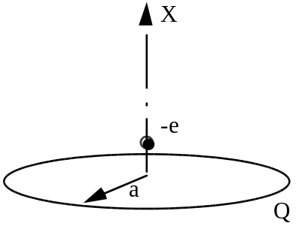
8) Dos pequeñas esferas de masa m están suspendidas de un punto común mediante cuerdas de longitud L. Cuando cada una de las esferas tiene una carga q, cada cuerda forma un ángulo θ con la vertical como indica la figura Obtener le valor de la carga q en función de L θ g y k (constante de Coulomb)
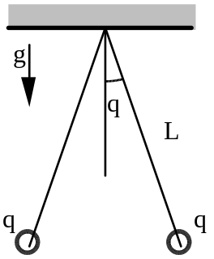

9) Una bola de corcho cargada cuya masa es de 1 g se suspende de una cuerda ligera, en presencia de un campo eléctrico uniforme, como se ve en la figura .
Cuando E = (3i + 5j) 105 N/C, la bola está en equilibrio con θ = 37°. Halle a) la carga de la bola y b) la tensión en la cuerda.

10) Una corteza esférica de radio R1, posee una carga total q1, uniformemente distribuida en su superficie. Una segunda corteza esférica mayor de radio R2, concéntrico con la anterior posee una carga q2 uniformemente distribuida en su superficie. (a) Utilizar la ley de Gauss para hallar el campo eléctrico en las regiones r < R1, R1<r<R2, y r > R2. (b) ¿Cuál deberá ser el cociente de las cargas q1/q2, y su signo relativo para que el campo eléctrico sea cero para r > R2,? (c) Hacer un esquema de las líneas de fuerza para el caso indicado en la parte (b).

11) Consideremos dos cortezas cilíndricas concéntricas infinitamente largas. La corteza interior tiene un radio R1 y posee una densidad de carga superficial uniforme σ1 mientras que la exterior tiene un radio R2, y una densidad de carga superficial uniforme σ2. (a) Utilizar la ley de Gauss para hallar el campo eléctrico en las regiones r < R1, R1< r <R2 y r >R2. (b) Cuál deberá ser el cociente σ1/σ2 y el signo relativo de ambas para que el campo eléctrico sea cero cuando r > R2? ¿Cuál es entonces el campo eléctrico entre las cortezas R1 y R2 indicado en la parte (b).

12) Demostrar que el campo E sobre el eje de una carga anular de radio a tiene sus valores máximo en 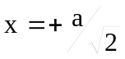 y. 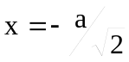 Representar E en función de x para ambos valores positivo y negativo de x.
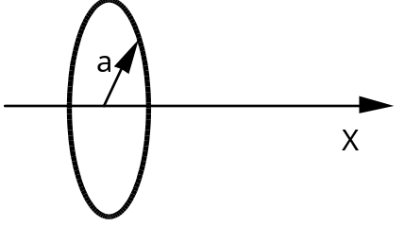
13) Dos planos infinitos de carga son paralelos entre sí y paralelos al plano yz. Uno de ellos corresponde a x = -2m y su densidad superficial de carga es σa= -3,5 μC/m2 y el otro corresponde a x=2 m y σb=6 μC/m2 . Determinar el campo eléctrico para (a) x < -2 m, (b) -2 m < x < 2 m y (c) x > 2 m.

14). Una corteza esférica no conductora y maciza de radio interior a y de radio exterior b posee una densidad ρ de carga volúmica uniforme. Calcular la carga total y el campo eléctrico en todos los puntos.

15) Una esfera sólida no conductora de radio R posee una densidad de carga volúmica proporcional a la distancia desde el centro ρ = A r para r < R, ρ = 0 para r > R, siendo A una constante. (a) Hallar la carga total sumando las cargas en cortezas de espesor dr y volumen 4π r2dr. (b) Hallar el campo eléctrico Er y el potencial V(r), tanto en el interior como en el exterior de la distribución de carga y representar E y V, en función de r.

16) Una esfera uniformemente cargada de radio R está centrada en el origen con una carga Q. Determinar la fuerza resultante que actúa sobre una línea uniformemente cargada, orientada radialmente y con una carga total q con sus extremos en r=R y r=R+d.

17) Tres cargas puntuales, q1, q2, y q3, están en los vértices de un triángulo equilátero de lado 2m. Determinar la energía potencial electrostática de esta distribución de carga si (a) q1= q2= q3 =4μC, (b) q1= q2= 4μC y q3 =-4μC, (c) q1= q2= - 4μC y q3 =4μC

18) Un disco de radio 6,25 cm posee una densidad de carga superficial uniforme σ=7,5 nC/m2. Determinar el potencial sobre el eje del disco a una distancia (a) 0,5 cm, (b) 3,0 cm y (c) 6,25 cm del disco.

19) Una carga lineal infinita de densidad lineal λ=1,5 μC/m se encuentra sobre el eje z. Determinar el potencial a distancias de (a) 2,0 m, (b) 4,0 m y (c) 12 m de la línea, suponiendo que V=0 a 2,5 m.

20) Una barra de longitud L posee una carga Q distribuida uniformemente a lo largo de su longitud. La barra yace a lo largo del eje x con su centro en el origen. (a)Cuál es el potencial eléctrico en función de la posición a lo largo del eje x para x > L/2? (b) Demostrar que para x » L/2 el resultado se reduce al debido a una carga puntual Q.

21) Una carga de 2 nC está uniformemente distribuida alrededor de un anillo de radio 10 cm que tiene su centro en el origen y su eje a lo largo del eje x. Una carga puntual de 1 nC está localizada en x=50 cm. Determinar el trabajo necesario para desplazar la carga puntual al origen en julios y en electrón voltios.

22) Cuatro cargas iguales Q se encuentran en los vértices de un cuadrado de lado L. Las cargas se dejan en libertad de una en una siguiendo el sentido de las agujas del reloj alrededor del cuadrado. Se deja que cada carga alcance su velocidad final a una gran distancia del cuadrado antes de liberar la siguiente carga. Cuál es la energía cinética final de (a) la primera carga liberada, (b) la segunda, (c) la tercera y (d) la cuarta?

23) Consideremos una bola de densidad volúmica de carga uniforme de radio R y carga total Q. (Este es un modelo de un protón). El centro de la bola está en el origen. Utilizar el componente radial del campo eléctrico E, deducido mediante la ley de Gauss para calcular el potencial V(r) suponiendo que V= 0 para r=∞ en (a) cualquier punto exterior a la carga, r > R y en (b) cualquier punto interior a la carga, r < R. (Recuérdese que V debe ser una función continua en r=R.) (c) ¿Cuál es el potencial en el origen. (d) Dibujar V en función de r.

24) Una esfera no conductora de radio R posee una densidad de carga ρ=ρο r/R en donde ρο, es una constante. (a) Demostrar que la carga total es igual a Q=πR3 ρο. (b) Demostrar que la carga total en el interior de una esfera de radio r<R es igual a 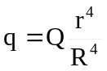q=Q, (c) Utilizar la ley de Gauss para calcular el campo eléctrico Er, para cualquier punto. (d) Utilizar dV=-Er dr para calcular el potencial V en cualquier punto, suponiendo que V= 0 para r = ∞ (Recordar que V es una función continua en r= R).

